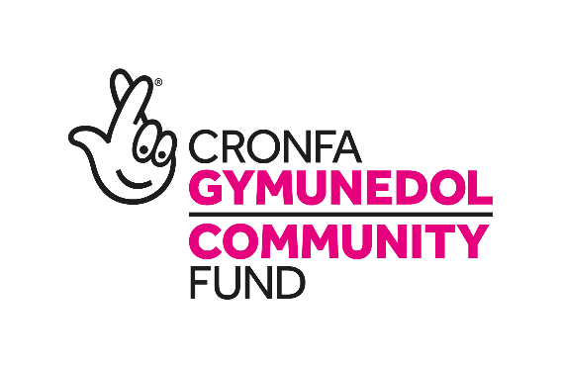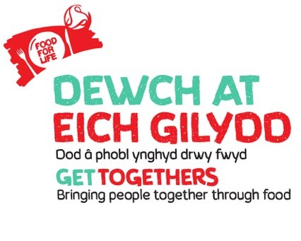

Bwyd am Oes, Digwyddiadau Dewch at Eich Gilydd Bwyd am Oes
Ffurflen a Chanllawiau ar gyfer Gwneud Cais am Grantiau Bach

Mehefin 2020 - Ebrill 2021

Canllawiau Gwneud Cais am Grantiau
Cefndir
Gweledigaeth Dewch at Eich Gilydd Bwyd am Oes yw byd lle mae'n arferol i bobl o bob oed a chefndir ddod yn agosach at ei gilydd yn eu cymuned, gwneud cysylltiadau newydd a bod yn rhan weithredol o'u system fwyd leol.
Nod Bwyd am Oes yw gwneud bwyd da yn ddewis hawdd i bawb - drwy wneud prydau iach, blasus a chynaliadwy yn rhywbeth arferol i bawb eu mwynhau, gan wneud pobl yn fwy ymwybodol o ble y daw eu bwyd, eu dysgu sut mae’n cael ei dyfu a’i goginio, a hyrwyddo pwysigrwydd cynhwysion o ffynonellau da. Mae digwyddiadau Dewch at Eich Gilydd Bwyd am Oes yn seiliedig ar bartneriaethau ag ysgolion, meithrinfeydd, grwpiau cymunedol a sefydliadau, ac maent yn addas ar gyfer pobl o bob oed a chefndir.
Gall y cyfle i ddod ynghyd a chymdeithasu, drwy rannu bwyd iach a ffres, neu drwy dyfu neu goginio bwyd gyda’ch gilydd, newid bywydau pobl o ddydd i ddydd er gwell. Hoffem i chi gymryd rhan drwy gynnal gweithgareddau neu ddigwyddiadau Dewch at Eich Gilydd Bwyd am Oes yn eich cymuned ar unrhyw adeg o’r flwyddyn, neu drwy gynnal Digwyddiad Bwyd am Oes fel rhan o’n digwyddiadau cenedlaethol os hoffech fod yn rhan o rywbeth mwy.
Oherwydd Covid 19 dylech addasu eich syniadau Dewch at Eich Gilydd er mwyn ystyried y canllawiau presennol ar gadw pellter neu fod yn arloesol a chynnal eich digwyddiad Dewch at Eich Gilydd ar-lein.
Gall Dewch at Eich Gilydd Bwyd am Oes eich cefnogi drwy ddarparu adnoddau rhad ac am ddim ar-lein, hyfforddiant, help i gynnal a chofnodi llwyddiant eich digwyddiad Dewch at Eich Gilydd neu eich paru a'ch cysylltu â phobl neu grwpiau lleol. Cysylltwch â'ch tîm rhanbarthol neu genedlaethol i gael cymorth.
Cynnig grant
Rydym yn cynnig grantiau bach o £150 i’ch galluogi i gynnal digwyddiad bwyd da Dewch at Eich Gilydd yn eich cymuned. . Gellir defnyddio’r arian ar gyfer costau’r gweithgaredd (er enghraifft, hadau, teithio, technoleg, bwyd, ac ati) neu gyfarpar (er enghraifft hob, rhewgell, offer garddio gwydn, Gorsafoedd compost ac ati).
Rydym yn gwahodd ceisiadau sy'n dod â phobl o wahanol gefndiroedd a/neu oedrannau ynghyd i gryfhau a chysylltu cymunedau drwy dyfu, coginio a rhannu bwyd.
Gall ceisiadau cryf hefyd ganolbwyntio ar un neu fwy o'r canlynol:-
- Digwyddiadau allweddol Dewch at Eich Gilydd (Plannu a Rhannu a’r Cinio Mawr)
- Gweithgaredd bwyd sydd â'r potensial i fod yn weithgaredd hirdymor a dod yn rhywbeth arferol neu reolaidd y mae eich cymuned yn ei wneud

- Gweithgaredd sy'n dod â phobl, cartrefi, strydoedd, cymdogaethau a chymunedau ynghyd drwy fwyd

- Gweithgaredd bwyd sy'n cynnwys pobl a grwpiau o gymunedau difreintiedig ac amrywiol

- Gweithgaredd bwyd sy'n mynd i'r afael ag unigrwydd neu unigedd cymdeithasol neu'n lleihau hynny ymysg pobl iau a hŷn yn eich cymuned

- Gweithgaredd bwyd sy'n annog pobl i feithrin agwedd fwy cadarnhaol tuag at heneiddio a/neu bobl o gefndiroedd amrywiol

- Gweithgaredd bwyd sy'n cael ei greu ar y cyd â'r bobl a'r cymunedau a fydd yn elwa ohono

Mae’n rhaid i bob ymgeisydd gofrestru ei ddigwyddiad ar-lein drwy ein gwefan cyn y dyddiad cau. www.fflgettogethers.org . Ni fydd y wybodaeth hon yn wybodaeth gyhoeddus ond mae’n ein helpu i ddeall y ffordd orau o’ch cefnogi chi.

Pwy all wneud cais?
Mae’r grant ar agor i grwpiau a lleoliadau dielw gan gynnwys, ond heb fod yn gyfyngedig i: grwpiau cymunedol lleol, meithrinfeydd, ysgolion, cartrefi gofal, lleoliadau iechyd cymunedol a gofal cymdeithasol, cymdeithasau tai ac elusennau. Rhaid i grwpiau cymunedol gael cyfrif banc yn enw’r grŵp. Dylai digwyddiadau Dewch at Eich Gilydd Bwyd am Oes gynrychioli cymunedau amrywiol, felly bydd angen i chi ystyried hyn wrth gynllunio eich digwyddiad ac wrth wneud cais am y grant.
*Os ydych eisiau trefnu digwyddiad Dewch at Eich Gilydd gyda phobl o aelwydydd neu'ch cymdogaeth bydd angen i chi wneud cais am y grant drwy grŵp ffurfiol nid-er-elw sydd â'i gyfrif banc ei hun.
Mae nifer y grantiau'n gyfyngedig ac oherwydd nifer y ceisiadau y gallwn eu derbyn, rydym yn cadw'r hawl i gau'r rownd ymgeisio yn gynnar.
Bydd ffocws ar ddyfarnu grantiau i grwpiau a sefydliadau yn ‘rhanbarthau profi a dysgu’ Dewch at Eich Gilydd Bwyd am Oes sydd o bosibl yn profi anfantais gymdeithasol ac economaidd. Dangosir map o’r ardaloedd cymwys yn adran telerau ac amodau y ddogfen hon.

Llinell amser
Gallwch anfon eich cais ar unrhyw adeg a byddwn yn ei adolygu ar ôl y dyddiadau cau a nodir yn y llinell amser isod. Mae rhai rowndiau cyllid grant hefyd wedi'u hanelu at gefnogi ymgysylltu â gweithgaredd neu ddigwyddiadau cenedlaethol Bwyd am Oes a'n partner. Sicrhewch eich bod yn gwneud cais mewn da bryd i gael eich taliad cyn eich gweithgaredd bwyd da neu'ch cyfarfod Dewch at Eich Gilydd. Mae'r ceisiadau'n cau ar gyfer pob rownd am 5.30pm ar y dyddiad cau.
2020 | Dyddiad Cau ar Gyfer Ceisiadau | Dyddiad Talu | Digwyddiadau/themâu (gweler ein gwefan am fanylion)
Rownd 1 | Dydd Gwener 10 Gorffennaf | Dydd Gwener 24 Gorffennaf | Thema'r haf
Rownd 2 | Dydd Gwener 11 Medi | Dydd Gwener 25 Medi | Diwrnod Bwyd y Byd
Rownd 3 | Dydd Gwener 13 Tachwedd | Dydd Gwener 27 Tach | Thema'r Nadolig
2021
Rownd 4 | Dydd Gwener 12 Chwef | Dydd Gwener 26 Chwef | Ffocws ar Dyfu/Plannu a Rhannu
Rownd 5 | Dydd Gwener 12 Mawrth | Dydd Gwener 26 Mawrth | Ffocws ar Dyfu/Plannu a Rhannu
Rownd 6 | Dydd Gwener 30 Ebrill | Dydd Gwener 13 Mai | Thema y Cinio Mawr
*Noder: Rydym yn cadw'r hawl i adolygu a newid y dyddiadau hyn.
** Nodwch y byddwn yn blaenoriaethu gweithgareddau sy’n cefnogi’r digwyddiadau/themâu yn y tabl uchod

Trefniadau ariannol
Byddwn yn derbyn ceisiadau sy’n cefnogi unigolion i gymryd rhan. Fodd bynnag, ni allwn drosglwyddo taliadau i gyfrif banc unigolyn. Rhaid talu’r taliadau i ‘sefydliad’ y mae’r unigolyn yn aelod ohono/yn gysylltiedig ag ef/yn cynnal digwyddiad Dewch at Eich Gilydd Bwyd am Oes ar ei ran. Rhaid i’r sefydliad hefyd fod yn barod i dderbyn y grant i’w gyfrif banc, dosbarthu’r grant i’r unigolyn a bod yn barod i hwyluso’r broses o adrodd ar y gwariant, os oes angen.
Darparwch fanylion y cyfrif banc yr hoffech i’r grant gael ei dalu iddo ar y ffurflen isod. Bydd holl fanylion banc unrhyw geisiadau aflwyddiannus yn cael eu dinistrio yn fuan ar ôl i’r penderfyniad ynghylch y grant gael ei wneud.
Bydd taliadau’n cael eu gwneud ar y dyddiadau penodol yn y llinell amser. Os ydych yn gwneud cais am ddigwyddiad yn nes ymlaen yn y flwyddyn, bydd taliad yn cael ei wneud yn nes at ddyddiad eich digwyddiad. Mae'r ceisiadau'n cau ar gyfer pob rownd am 5.30pm ar y dyddiad cau.
Anfon eich cais atom
Defnyddiwch y ffurflen isod i wneud cais am grant. Bydd angen i chi anfon eich cais dros yr e-bost i fflgtsmallgrants@foodforlife.org.uk Nodwch yn glir 'Cais am Grant Bach' yn llinell pwnc yr e-bost a chynnwys enw eich sefydliad.
Oherwydd COVID 19 mae ein swyddfa ym Mryste ar gau, felly ni allwn dderbyn ceisiadau drwy'r post ar hyn o bryd.
Sut y byddwn yn prosesu eich cais
Byddwch yn derbyn e-bost gennym yn cadarnhau bod eich cais wedi dod i law. Mae’r penderfyniadau ar y ceisiadau’n cael eu cymeradwyo gan Grŵp Llywio Dewch at Eich Gilydd Bwyd am Oes ac mae’r holl benderfyniadau yn derfynol. Mae’n bosibl y byddwn yn gofyn i chi am ragor o wybodaeth. Rydym yn anelu at ymdrin â’r holl geisiadau mewn modd cyfeillgar ac effeithlon. Os na fyddwn yn llwyddo i wneud hyn, rhowch wybod i ni. Os na fyddwch yn clywed bod eich cais wedi bod yn llwyddiannus gallwch dybio nad oes grant wedi’i ddyfarnu i chi. Yn anffodus, ni allwn roi adborth ar geisiadau aflwyddiannus am grant.
Cysylltu
Os oes gennych gwestiynau yn ymwneud â chyflwyno eich cais, anfonwch e-bost i fflgtsmallgrants@foodforlife.org.uk . Fel arall os oes angen unrhyw gymorth arnoch i gwblhau’r ffurflen gais yna cysylltwch â’ch Tîm Rhanbarthol a fydd yn fwy na pharod i’ch helpu – mae’r manylion ar y wefan.

Ffurflen Cymhwysedd am Grant
Rhaid i bob ymgeisydd lenwi'r ffurflen hon.
Mae’n rhaid i bob ymgeisydd gofrestru ei ddigwyddiad ar-lein drwy ein gwefan cyn y dyddiad cau. www.fflgettogethers.org
Manylion Personol
Enw'r sefydliad, y grŵp neu'r lleoliad sy'n gwneud y cais:
Enw'r unigolyn sy'n gwneud cais ar ran yr uchod:
Cyfeiriad e-bost:
Rhif Ffôn:
Cyfeiriad eich gwefan, os oes gennych un:
Rhif rownd y grant rydych yn gwneud cais ar ei gyfer (gweler y llinell amser uchod):
Cyfeiriad lle bydd y digwyddiad Dewch at Eich Gilydd Bwyd am Oes yn cael ei gynnal (*gwnewch yn siŵr eich bod yn cynnwys y cod post). Os yw’r digwyddiad yn un rhithiol neu’n cynnwys nifer o godau post, gofynnwn i chi eu nodi a’u rhestru ble bo hynny’n bosibl.

Os yw eich gweithgaredd ar-lein, dywedwch wrthym y platfform y byddwch chi'n ei ddefnyddio e.e. Facebook, Zoom, YouTube a beth fydd y fformat e.e. rhith-goginio ar y cyd.
Ym mha ardaloedd profi a dysgu Dewch at Eich Gilydd Bwyd am Oes ydych chi wedi’ch lleoli?*Mae’r map ym mhwynt 18 y canllawiau hyn yn dangos pa ardaloedd sy’n rhai profi a dysgu.
Cais am grant
Swm y grant y gwneir cais amdano (rhwng £50-150):
A yw eich grant ar gyfer costau cyfarpar, costau'r digwyddiad neu'r ddau?
Enw a thema'r Digwyddiad Dewch at Eich Gilydd:
Ar ba ddyddiad y bydd eich Digwyddiad Dewch at Eich Gilydd yn cael ei gynnal?
Ydych chi wedi cofrestru eich digwyddiad ar-lein? (cofiwch, os nad ydych wedi cofrestru ni fyddwn yn gallu prosesu eich cais).

Faint o bobl rydych yn disgwyl iddynt gael budd ohono?

Beth yw hyd y gweithgaredd, (e.e. ½ diwrnod, 4 gwaith y mis)

Mewn llai na 500 o eiriau, dywedwch wrthym:
Pwy ydych chi? h.y. grŵp cymunedol, elusen, ysgol etc
Beth ydych chi’n bwriadu ei wneud? h.y. coginio ar y cyd, tyfu bwyd, creu pecynnau rysetiau etc
Sut ydych chi’n mynd i wneud hyn? H.y. yn rhithiol, gwasanaeth dosbarthu, digwyddiad cadw pellter cymdeithasol yn yr awyr agored etc
Pwy fydd yn elwa a sut? h.y. pobl hŷn, teuluoedd, oedolion bregus etc
Sut mae bwyd da wedi ei gynnwys yn eich gweithgaredd? h.y. canolbwyntio ar dyfu bwyd, dewis ryseitiau iach a hygyrch, defnyddio cynnyrch tymhorol a lleol etc

Beth ydych chi'n bwriadu ei wneud ar ôl y 'Digwyddiad Dewch at Eich Gilydd' i gadw'r momentwm?
Rhestrwch yr hyn y byddwch yn gwario'r grant arno os bydd yn llwyddiannus a rhowch gostau bras:

Dywedwch wrthym ble clywsoch chi am Dewch at eich Gilydd Bwyd am Oes h.y. e-bost uniongyrchol, gwefan, cydweithiwr etc.

Cyfathrebu a Marchnata
A fyddech yn fodlon i ni rannu eich profiad o dderbyn grant drwy ein gwefan neu’r cyfryngau cymdeithasol? | Byddwn/Na fyddwn
A allwn ychwanegu eich cysylltiadau at ein cylchlythyr Dewch at Eich Gilydd? | Gallwch/Na allwch
Os byddwch yn llwyddiannus, a allwn gysylltu â chi yn y dyfodol i glywed stori eich digwyddiad Dewch at Eich Gilydd ar gyfer ein gwerthusiad? | Gallwch/Na allwch
Ai dyma'r tro cyntaf i chi wneud cais am grant bach gyda Dewch at Eich Gilydd Bwyd am Oes? | Ie/Nage
Manylion Banc
Enw a chyfeiriad y banc:
Enw deiliad y cyfrif/y sefydliad:
Rhif Cyfrif:
Cod Didoli:

Noder y bydd yr arian yn cael ei anfon gan Soil Association Ltd, a dyma fydd yn ymddangos yn eich trafodion banc.
Diolch am eich diddordeb mewn gwneud cais am grant bach.
Drwy lofnodi isod, rydych yn cytuno i delerau ac amodau'r grant a'r hysbysiad preifatrwydd.
Llofnodwyd gan: …………………………………………………………………………………………… ..
Dyddiad: ……………………………………………………………………………………………………… ..

Anfonwch eich ffurflen wedi'i chwblhau at: fflgtsmallgrants@foodforlife.org.uk
Telerau ac Amodau'r Grant
- Dim ond at y dibenion a amlinellwyd gan eich sefydliad yn eich cais am y grant y gallwch ddefnyddio’r grant, fel y’u cymeradwywyd gan Grŵp Llywio Dewch at Eich Gilydd Bwyd am Oes. Rydym yn deall bod gweithgareddau'n newid weithiau wrth iddynt ddatblygu neu ei bod yn bosibl y byddant yn cael eu canslo. Os nad ydych yn gallu defnyddio’r grant at y diben penodol y’i bwriadwyd a bod newidiadau sylweddol yn debygol o gael eu gwneud, cysylltwch â ni cyn gwario unrhyw ran o’r grant. Rhaid gwario'r grantiau o fewn 6 mis i'w derbyn.
- Ni ellir trosglwyddo'r grant i drydydd parti arall.
- Byddwn yn gwrthod unrhyw geisiadau am grant lle nad oes cyfrif banc gan sefydliad neu grŵp cymunedol i drosglwyddo'r grant iddo.
- Mae’r grant i’w ddefnyddio ar gyfer gweithgaredd neu gyfarfod Dewch at Eich Gilydd Bwyd am Oes yn unig ac ni ddylid ei wario ar unrhyw beth arall.
- Ni fyddwn yn ystyried unrhyw geisiadau sy’n cynnwys hyrwyddo unrhyw sefydliad corfforaethol, gweithgareddau gwleidyddol neu gredoau crefyddol. Byddwn yn ystyried prosiectau dan arweiniad sefydliadau crefyddol os ydynt nhw er budd y gymuned gyfan.

- Ni fyddwn yn ystyried prosiectau sydd eisoes wedi digwydd neu a fydd wed dod i ben cyn y gellir talu'r grant.

- Yr uchafswm y gellir gwneud cais amdano yw £150.
- Os byddwch yn llwyddiannus, ni fyddwch yn gallu gwneud cais am grant bach arall yn y dyfodol ond gall sefydliad partner/lleoliad yr ydych yn gweithio â nhw wneud cais. Rhowch wybod i ni os oes angen cymorth arnoch ynghylch sut i godi arian i helpu i droi eich digwyddiad yn weithgaredd rheolaidd. Os ydych wedi derbyn grant bach o'r blaen, ni allwch ailymgeisio.
- Rydym yn disgwyl i unrhyw ddatganiadau i’r wasg sy’n cyfeirio at y gwaith a ariennir gael eu hanfon ymlaen at Dîm Dewch at Eich Gilydd Bwyd am Oes.
- Rhaid i unrhyw gyhoeddusrwydd ynghylch y gweithgaredd a ariennir drwy’r grant gyfeirio at ddigwyddiadau Dewch at Eich Gilydd Bwyd am Oes a Chronfa Gymunedol y Loteri Genedlaethol.
- Rydych yn cytuno y gallwn ddefnyddio’r wybodaeth a’r lluniau rydych wedi’u rhoi i ni mewn unrhyw ddeunydd cyhoeddusrwydd neu farchnata.
- Byddwn yn cynnal gwiriadau diogelu ariannol ar sampl o ymgeiswyr llwyddiannus. Felly, gofynnwn am yr hawl i gael prawf prynu ar ffurf derbynebau. Byddwn yn disgwyl gweld y derbynebau o fewn 14 diwrnod gwaith o’r dyddiad y gwnaed cais amdanynt.
- Bydd gofyn i drefnydd y digwyddiad lenwi ffurflen werthuso fer. Efallai y byddwn yn defnyddio eich gwerthusiad at ddibenion adrodd neu i roi cyhoeddusrwydd i'r grantiau. Efallai y byddwn hefyd yn gofyn i chi am ddiweddariadau ar ôl i'r prosiect ddod i ben.
- Byddwn yn gofyn i chi ad-dalu’r grant os byddwch yn mynd yn fethdalwr neu os bydd y cwmni’n mynd i ddwylo’r gweinyddwyr, yn mynd i law’r derbynnydd neu’n cael ei ddiddymu.
- Os na fydd eich sefydliad yn bodloni’r holl ofynion a nodir yn y ddogfen hon, yna rydym yn cadw’r hawl i adennill peth o’r grant, neu’r grant llawn, ar unrhyw adeg.
- Mae diogelwch pawb sy’n mynychu eich digwyddiad yn hynod bwysig. Defnyddiwch bolisïau a gweithdrefnau eich sefydliad i sicrhau eich bod yn meddwl am y risgiau cysylltiedig, gan gynnwys diogelu plant neu bobl ifanc neu oedolion sy’n wynebu risg sy’n mynychu eich digwyddiad.
- Gallwn dderbyn ceisiadau gan sefydliadau y tu allan i ardaloedd Profi a Dysgu sy’n cynnal eu digwyddiad/gweithgaredd o fewn ardal Profi a Dysgu - bydd angen i chi wneud y wybodaeth hon yn glir ar eich ffurflen gais.
18. Isod ceir map o'r ardaloedd sy'n gymwys i wneud cais am grant:
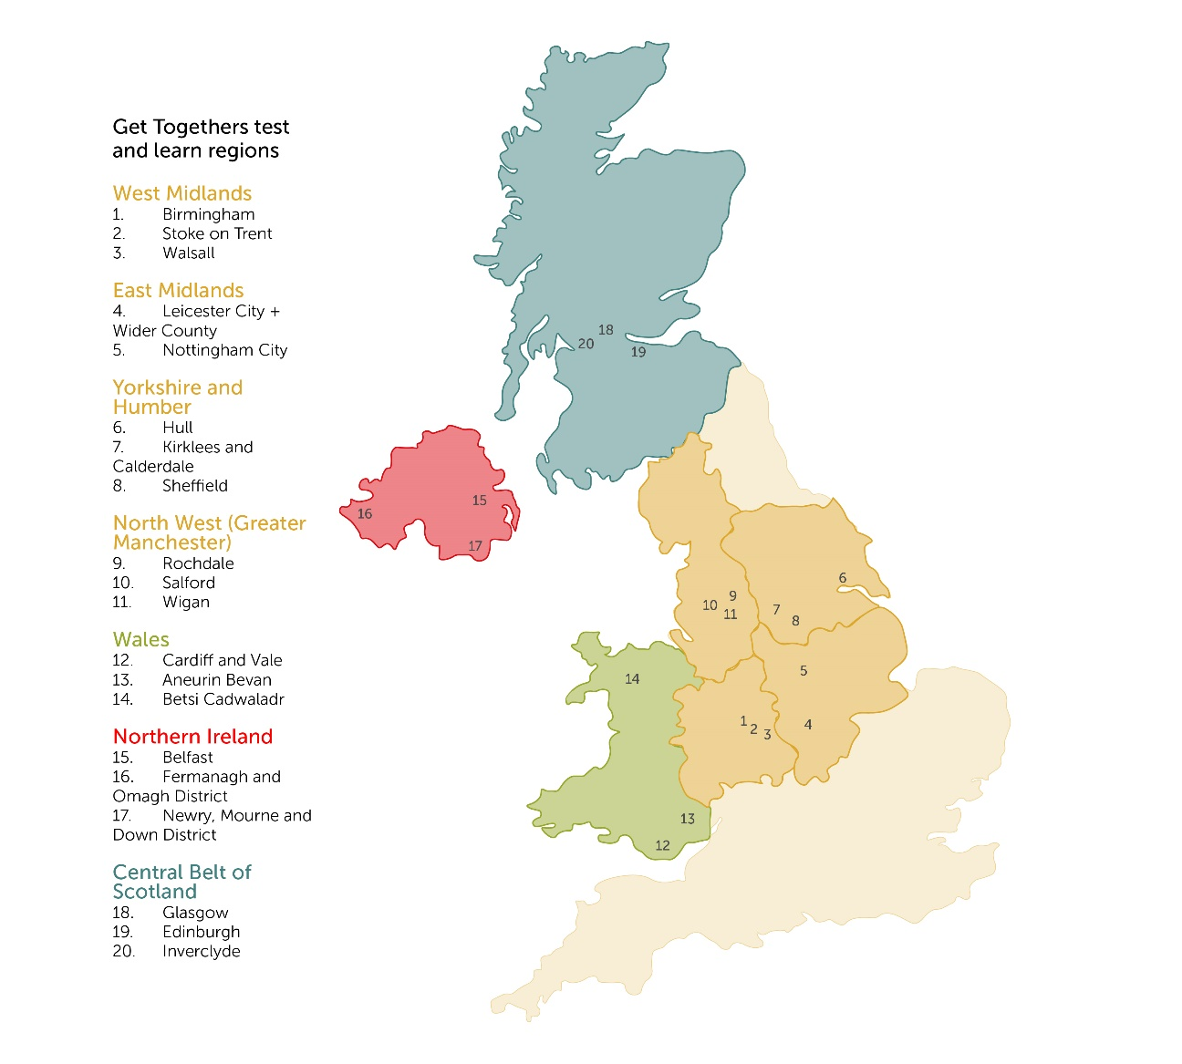

Ystyriaethau Iechyd a Diogelwch
- Sicrhewch eich bod bob amser yn dilyn canllawiau diweddaraf y Llywodraeth ar COVID 19. Gwlad benodol: Cymru, Lloegr, Gogledd Iwerddon, Yr Alban.
- Sicrhewch eich bod bob amser yn dilyn canllawiau a chyngor diweddaraf y Llywodraeth ar COVID 19.
- Os ydych wedi recriwtio gwirfoddolwyr newydd yn ddiweddar neu'n defnyddio gwirfoddolwyr presennol, darllenwch a chyfeiriwch unrhyw wirfoddolwyr at ganllawiau'r Llywodraeth 'How to help safely' (Adrannau 1, 3 a 7 yn benodol). Am fwy o gyngor, ewch i wefan NVCO.
- Mewn unrhyw weithgaredd sy'n gysylltiedig â bwyd, dylech ddilyn Canllawiau diweddaraf yr Asiantaeth Safonau Bwyd.
- Gofynnwn i chi beidio â hyrwyddo na rhoi unrhyw gyngor meddygol.
- I gael cyngor ar y Rheoliad Cenedlaethol ar Ddiogelu Data (GDPR) a diogelu data yn ystod eich ymateb, gweler yr adran 'Diogelu Data' ar wefan NVCO i leihau risg.
Hysbysiad Preifatrwydd
1. Fel rhan o ofynion Cronfa Gymunedol y Loteri Genedlaethol, mae’n ofynnol bod digwyddiadau Dewch at Eich Gilydd Bwyd am Oes yn cadw unrhyw wybodaeth am 7 mlynedd. Mae detholiad o’r polisi cadw hwn ar gael ar gais. Bydd manylion banc ymgeiswyr aflwyddiannus yn cael eu dinistrio, yn ogystal â manylion banc ymgeiswyr llwyddiannus ar ôl i'r taliad gael ei wneud - ond bydd cofnod o'r taliad yn cael ei gadw gan dîm Cyfrifon Cymdeithas y Pridd.
2. Mae’n bosibl y byddwn yn rhannu eich manylion ag eraill sy’n gweithio’n fewnol ar ddigwyddiadau Dewch at Eich Gilydd Bwyd am Oes sy’n ein helpu i asesu, rheoli a phrosesu eich cais am grant.
3. Byddwch yn cael eich ychwanegu at ein cronfa ddata fel y gallwn gael gafael ar eich manylion cyswllt er mwyn anfon diweddariadau marchnata atoch yn y dyfodol, e.e. e-newyddlen fisol Bwyd am Oes.
4. Efallai y byddwn yn cysylltu â chi gyda chyfleoedd cyfathrebu, marchnata a gwerthuso yn y dyfodol, er enghraifft astudiaeth achos ar yr hyn a wnaethoch gyda'ch grant os byddwch yn llwyddiannus.
Os oes gennych unrhyw bryderon, cwynion neu os hoffech OPTIO ALLAN o ran y ffordd y byddwn yn defnyddio'ch gwybodaeth, mae croeso i chi gysylltu â ni.

